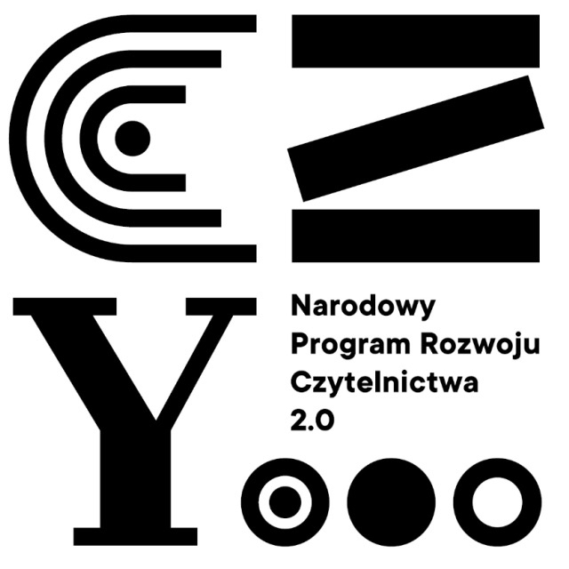

📚 Wsparcie z Narodowego Programu Rozwoju Czytelnictwa 2.0

Narodowy Program Rozwoju Czytelnictwa 2.0 na lata 2021–2025 jest kolejną edycją wieloletniego programu, nakierowanego na wzmocnienie czytelnictwa w Polsce oraz modernizację bibliotek. Ze względu na skalę oddziaływania jest to jeden z największych programów Ministerstwa Kultury i Dziedzictwa Narodowego.

Nasza Szkoła Podstawowa nr 14 im. Ambasadorów Praw Człowieka w Gorzowie Wlkp. otrzymała wsparcie finansowe.

💰 Łączna wartość dofinansowania to 5 000,00 zł:

* ✔️ 4 000,00 zł – dotacja z budżetu państwa
* ✔️ 1 000,00 zł – wkład własny organu prowadzącego

Dzięki otrzymanym środkom:

* 🔹 szkolny księgozbiór zostanie wzbogacony o nowości wydawnicze
* 🔹 uczniowie wezmą aktywny udział w inicjatywach promujących czytelnictwo
* 🔹 wspierane będą zainteresowania literackie dzieci i młodzieży
* 🔹 zakupione zostaną nowe elementy wyposażenia biblioteki, które zwiększą jej użyteczność i komfort korzystania

✍️ Opracowała: Alina Wolańska-Kuna

🔗 Linki:

<https://nprcz.pl>

<https://um.gorzow.pl/aktualnosci-2/dofinansowanie-w-ramach-narodowego-programu-rozwoju-czytelnictwa-20-na-lata-2021-2025-w-roku-2025.html>